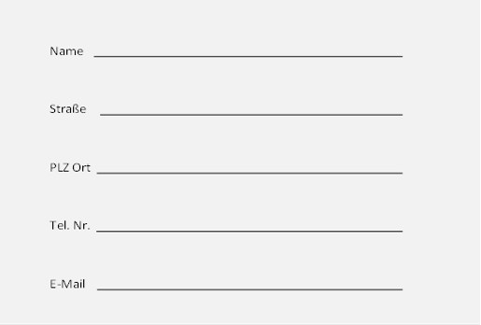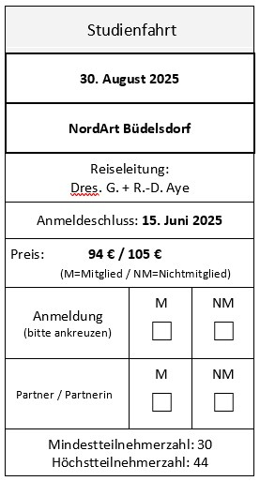

Kontaktdaten: Museumsverein für das Fürstentum Lüneburg e.V.; Wandrahmstraße 10, 21335 Lüneburg; museumsverein-lueneburg@gmx.de

Bitte überweisen Sie mit der Anmeldung einen Anzahlungsbetrag von   
EUR 30.- an den Museumsverein (IBAN DE84 2405 0110 0000 0500 96). Den Reisebetrag überweisen Sie bitte erst nach Erhalt der Teilnahmebestätigung!  
Wichtig: Mit der Anmeldung erklären Sie sich mit den Teilnahmebedingungen einverstanden.   
Datum: …………………………… Unterschrift: …………………………..

Datum Unterschrift

Datum Unterschrift

Datum Unterschrift